Woche vom 19.09.-23.09.2022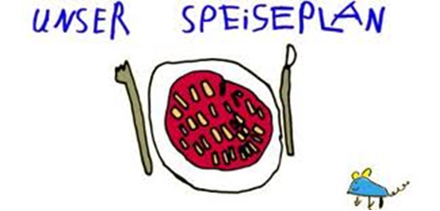

Woche vom 19.09.-23.09.2022

Montag:

Tortellini

Dienstag:

Möhren, Kartoffeln, Fischstäbchen

Mittwoch:

Nudeln mit Brokkolisoße

Donnerstag:

Frikadellen, Rösti, Erbsen

Freitag:

Pfannekuchen

Frühstück und Mittagessen je 3,00 Euro

